**INSTITUTO TECNOLOGICO DE SALTILLO**

**FUND. DE INGENIERIA DE SOFTWARE**

**AVANCE DE PROYECTO SAUA**

**EQUIPO: Software en desarrollo**

**ALUMNOS: MARCO ANTONIO VAZQUZ**

**RAUL ALEJANDRO MARTINEZ OVALLE**

**CARLOS ALBERTO VANEGAS HDZ.**

**MAESTRA: M.C. ARACELI CAMPOS**

**SALTILLO, COAH. A 3/05/2014**

* **Tabla Integradora de Casos de Uso:**

|  |  |  |
| --- | --- | --- |
| Procesos | Actividades | Actores |
| Registro de padrón de información | Integrar información de las áreas.  Sincronizar información. | Jefe área Jefatura  Jefe de cada área |
| Actualizar estatus y causa de deserción de los alumnos | Investigar alumnos en peligro de deserción.  Asignar tutores a alumnos con materias especiales.  Actualizar información de alumnos. | Jefe área Jefatura  Jefe área de tutorías  Servicios escolares |
| Actualizar estatus de docentes | Investigar datos de docentes.  Actualizar información de docentes. | Jefe área jefatura  Jefe área de docencia |
| Publicar horarios académicos del periodo escolar | Establecer la estructura de las aulas disponibles.  Analizar la administración del tiempo de los docentes.  Elaborar el horario de los docentes. | Jefe área Jefatura  Jefe área de docencia |
| Consultar información del alumno | Obtener a la información de los alumnos.  Acceder a las consultas de datos. | Jefe área jefatura  Servicios escolares |
| Consultar información del docente | Obtener a la información de los catedráticos.  Acceder a las consultas de datos. | Jefe área jefatura  Jefe área docencia |
| Consultar programas de estudio y asignaturas | Obtener la información desde la base de datos del depto. .  Mostrar la información | Depto. de sistemas y computacion |
| Registrar observaciones de asesores externos relacionados con el desempeño del residente | Acceso a información de residencias.  Evalúo de alumnos residentes  Obtención de información. | Jefe área jefatura  Jefe área residencias |
| Generar tablas en Excel para el organismo acreditador | Identificar tablas prioritarias.  Determinar que los datos sean correctos.  Generar la tabla. | Jefe área jefatura  Servicios escolares |

**Modelo de Casos de Uso:**

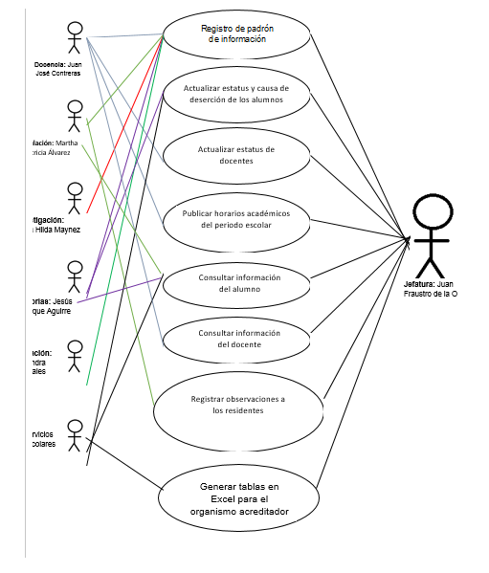

**ENTIDADES DEL NEGOCIO**

**•** Alumnos

• Maestros

• Materias

• Horarios

• Cursos

• Actividades Extracurriculares (Conferencias, talleres, etc)

• Proyectos

• Laboratorios

• Aulas

**LISTA DE REQUERIMIENTOS FUNCIONALES PARA EL SISTEMA:**

* + Obtener, a partir de la base de datos de servicios escolares, una base aparte que contenga la información de los alumnos, maestros y materias pertenecientes al departamento.
  + Desplegar un menú grafico para las diferentes personas que entren en el sitio entre las que se incluyen: Alumnos, Maestros, Encargados del Area, Jefe del departamento, entre otras
  + Crear un catálogo sobre los diferentes planes de estudio, donde se mostrara la retícula y los criterios de evaluación de cada uno de ellos
  + Asignar los distintos privilegios y permisos de acceso de acuerdo a las personas que ingresen al sistema. Solo el ingeniero Fraustro podrá hacer cambios en la configuración del mismo.
  + Conectar las computadoras que estén en el departamento mediante cables de red, para poder transmitir datos entre cada una de ellas.
  + Se asignara una clave a cada empleado, con la cual podrán entrar a la plataforma.
  + Se incorporará el sistema para la creación de horarios escolares, además de la posibilidad de consultar las calificaciones de los alumnos. Esto se hara tal y como se realiza ahora, la diferencia es que sera integral al sistema.
  + La plataforma estará configurada para archivar un respaldo en la carpeta del Ingeniero, por cada archivo que se expida tanto a alumnos como a maestros.
  + Tener acceso a la base de datos de alumnos en titulación, que se creara para uso de esta área, con el fin de dar seguimiento a los alumnos y a su desempeño en la empresa.
  + Publicar, a partir de la base de datos, los horarios del periodo.
  + Se publicaran los currículos de cada maestros que dará clases en el semestre, el área de docencia obtendrá dicha información.
  + Tener acceso mediante la red a los programas de estudios oficiales.
  + Obtener la información requerida, desde las distintas áreas del departamento, a fin de realizar informes y publicarlos para los organismos acreditadores

|  |  |
| --- | --- |
| Caso de uso del negocio | Requerimientos funcionales |
| Registro/Acceso del padrón de información | Tener acceso a la informacion de alumnos docentes, materias y laboratorios disponibles desde la base de datos de Servicios Escolares, y registrarlo en una base de datos aparte. |
| Actualizar estatus y causa de deserción de los alumnos | Tener acceso a la informacion de dicho alumno, mediante alguno de los filtros(no. Control, nombre o carrera) y poder modificar una especie de estatus predefinido que indique la situación del alumno |
| Actualizar estatus de docentes | Desplegar la informacion del docente, entre esta, el estatus que guarda, por algun filtro ya definido, y modificar el estatus asi como brindar la causa |
| Publicar horarios académicos del periodo escolar | Obtener dicha informacion de la base de datos de servicios escolares, junto con la informacion de los horarios del área de Docencia, y publicar mediante la pagina web que se creara. |
| Consultar información del alumno por diferentes filtros | Obtener una base de datos que contenga la informacion de los alumnos de Sistemas, definir filtros(ya sea por numero de control o algun otro criterio)y poder accesar a su informacion |
| Consultar información del docente por diferentes filtros | Se haría lo mismo que la informacion de los alumnos, aquí se podrían incluir maestros que no forman parte del departamento, pero que imparten ciertas clases del departamento de Sistemas |
| Registro de observaciones hacia el residente | Plataforma donde se registraran las observaciones de su asesor externo. |
| Generar tablas en Excel para el organismo acreditador | Obtener la información que sea necesaria desde la base de datos del departamento, y vaciarla en formato Excel, publicar tablas en la página, a las cuales tendrán acceso tanto los organismos acreditadores como las autoridades del instituto. |